**НАШИ МАМЫ, НАШИ ПАПЫ…**

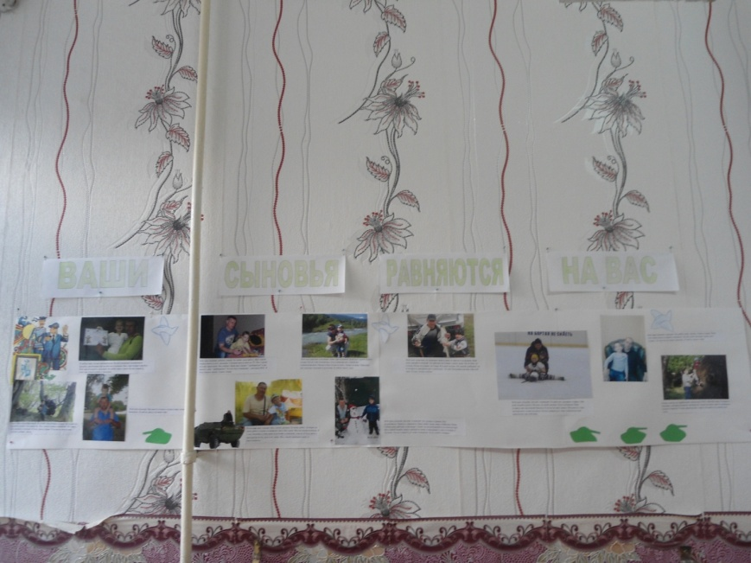**«Ваши сыновья равняются на Вас» -** так называласьвыставка, представленная в нашей группе ко дню защитника Отечества. Цель её - отобразить взаимоотношения отцов и сыновей в делах, играх, увлечениях; показать, что отцы - пример для подражания сыновьям. Фотовыставка также призвана была помочь мальчикам осознать себя, как будущих мужчин и защитников нашей Родины. Под каждой фотографией - высказывания сыновей о своих отцах.

C:\Program Files\Microsoft Office\MEDIA\CAGCAT10\j0157995.wmf

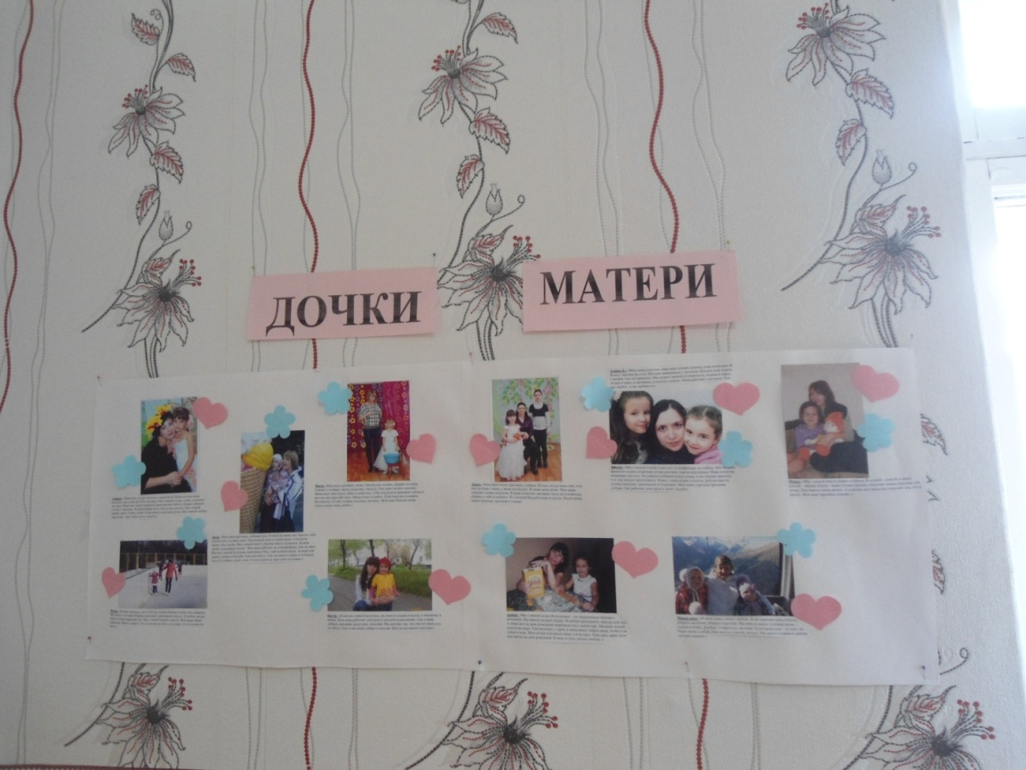А выставка **«Дочки-матери»** была подготовлена к Международному Женскому дню. В ней так хорошо просматривается тесная связь мамы и дочери, которую всегда отличает женская нежность, забота, понимание и любовь. Девочки говорили о своих мамах с искренними чувствами, что видно в текстах, размещенных под фотографиями, и каждая из девочек хотела бы походить на свою мамочку.